2010年陕西中考化学试题
可能用到的相对原子质量：H-1 C-12 O-16 S-32 Fe-56

9．下列现象和做法，仅涉及物理变化的是 【 】

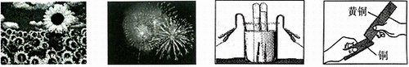

A．绿色植物 B．世博会开幕 C．电解水探究 D．相互划刻
光合作用 燃放烟花 水的组成 比较硬度
10．在空气中，与人类关系最密切的当属氧气。下列说法正确的是 【 】
A．带火星的木条在氧气中能够复燃，说明氧气能支持燃烧
B．铁丝在空气中剧烈燃烧，火星四射，说明氧气具有可燃性
C．氧气的化学性质非常活泼，能与所有的物质发生化学反应
D．用高锰酸钾制取氧气的反应中，锰元素、氧元素的化合价都没有变化
11．在一次化学实验操作考核中，某班同学有如下几种操作和应急措施，其中不正确的是【 】
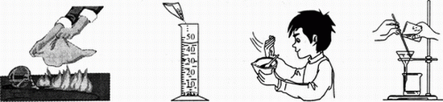

A．酒精灯失火用 B．将NaCl倒入量 C．研磨闻气味鉴 D．分离溶液中析
湿抹布扑盖 筒中配制溶液 别铵态氮肥 出的KNO₃晶体
12．大蒜是常见的调味品之一，大蒜中主要成分大蒜素具有消毒杀菌作用。大蒜素的化学式为C₆H₁₀S₃，下列说法不正确的是 【 】
A．大蒜素的一个分子由6个碳原子、10个氢原子和3个硫原子构成
B．大蒜素由碳、氢、硫三种元素组成
C．大蒜素中碳、氢、硫三种元素的质量比为6：10：3
D．大蒜素属于有机化合物
13．NaCl和KNO₃在不同温度时的溶解度如下：
温度／℃ |  | 0 | 10 | 20 | 30 | 40 | 50 | 60
溶解度／g | NaCl | 35．7 | 35．8 | 36．0 | 36．3 | 36．6 | 37．0 | 37．3
溶解度／g | KNO₃ | 13．3 | 20．9 | 31．6 | 45．8 | 63．9 | 85．5 | 110

下列说法正确的是 【 】
A．10℃时，将40g NaCl固体加入l00g水中，可得到l40gNaCl溶液
B．KNO₃和NaCl的溶解度受温度的影响都很大
C．将30℃的KNO₃饱和溶液升温至60℃，会变成不饱和溶液
D．20℃时，NaCl饱和溶液的溶质质量分数为36％
14．下列实验能够直接用于验证质量守恒定律的是 【 】
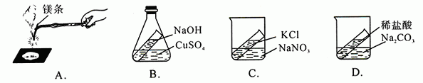
15．推理是学习化学的一种重要方法，但不合理的推理会得出错误的结论。以下推理正确的是 【 】
A．含碳元素的物质充分燃烧会生成CO₂，燃烧能生成CO₂的物质一定含碳元素
B．离子是带电荷的微粒，带电荷的微粒一定是离子
C．碱溶液的pH都大于7，pH大于7的溶液一定是碱溶液
D．分子可以构成物质，物质一定是由分子构成的
二、填空及简答题(共5小题。计l9分)
16．(每空l分，共3分)Ⅰ、Ⅱ两小题只选做一题，如果两题全做。只按l题计分。
Ⅰ．为改善学生营养状况，增强学生体质，我省从2009年9月1日起，启动了“蛋奶工程”。
(1)牛奶、鸡蛋中富含的营养素为 。
(2)牛奶常用塑料袋盛装。聚乙烯塑料无毒，可用来生产食品袋、保鲜膜，聚乙烯塑料属于 (选填“热固性”或“热塑性”)塑料。
(3)为减少随意丢弃塑料制品引起的“白色污染”，目前采取的措施有 (写一条即可)。
Ⅱ．今春我国西南部分省区遭受百年不遇的特大干旱。一些灾区群众用水极其困难，他们在政府的帮助下，多方寻找水源。
(1)将浑浊的水变澄清的简单方法是 (其他合理答案均可) 。
(2)将澄清后的水煮沸，若水中出现较多水垢，该水为 (选填“硬水”或“软水”)。
(3)全球气候变暖会导致干旱、洪涝等灾害的频发。面对全球气候变暖的严峻挑战，各国都应采取的措施有 (写一条即可)。
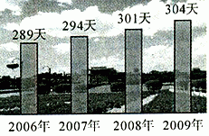
17．(每空l分，共3分)右图是2006年──2009年陕西西安蓝天天数对比示意图。
(1)蓝天多了，污染少了，是因为空气中气体污染物如S02：、N0。以及固体污染物如 等逐渐减少的结果。SO₂、NO。减少的原因之一是化石燃料的综合利用增强了，你知道的一种化石燃料是 。
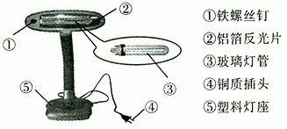
(2)空气是混合物，主要成分是氮气和氧气。氧气分子是由氧原子构成的，氧原子核外有8个电子，它的原子核内质子数为 。
18．(每空l分，共4分)青少年看书、写字一定要爱护眼睛，台灯是在光线不足时常用的照明用具。
(1)图中标示的物质属于金属材料的有 (填序号)。
(2)灯管后面的反光片为铝箔。铝块能制成铝箔是利用了铝的 性。
(3)铝比铁活泼，但铝箔比铁螺丝钉耐腐蚀。铝制品耐腐蚀的原因是 。
(4)若要验证铜、铁、铝的活动性顺序，某同学已经选择了打磨过的铁丝，你认为他还需要的另外两种溶液是 。
19．(化学方程式2分，其余每空l分，共4分)陕西榆林是我国重要的能源基地，煤化工产业发展迅速。煤化工是指在一定条件下将煤等物质转化为H₂、CO和炭黑等一系列重要化工原料的生产过程。
(1)用炭黑制成的墨汁书写或绘制的字匮能够经久不变色，其原因是
(2)将干燥的H₂和CO两种气体分别点燃，在火焰上方各罩一个冷而干燥的烧杯，烧杯内壁出现 的原气体是H₂。
(3)CO是一种气体燃料，其燃烧的化学方程式为
20．(化学方程式2分，其余每空l分，共5分)构建知识网络，可以帮助我们理解知识间的内在联系。右图是盐酸与不同类别物质之间反应的知识网络。
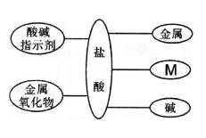

(1)图中M应为 类物质。
(2)写出一种能与盐酸反应的金属 。
(3)盐酸能与碱反应的实质是盐酸中的 (写离子符号)与碱中的0H?反应生成H₂O。
(4)用盐酸除铁锈(主要成分Fe₂O₃)的化学方程式是 。
三、实验及探究题(共2小题。计l2分)
21．(化学方程式2分，其余每空l分，共5分)某同学模仿物理课上学到的“串联电路”，设计了如下气体制取与性质验证的组合实验。打开分液漏斗活塞后，A中出现大量气泡，B中白磷燃烧，C中液面下降，稀盐酸逐渐进入D中。请看图回答问题：
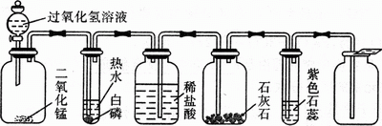
A B C D E F
(1)A中发生反应的化学方程式为 。
(2)B中白磷能够燃烧的原因是 。
(3)E中的实验现象是 。
(4)用F装置收集气体的依据是 。
22．(化学方程式2分，其余每空l分，共7分)某兴趣小组的同学对一包久置的生石灰(CaO)干燥剂产生了好奇，于是他们对这包干燥剂的成分展开了探究。
【提出问题】这包干燥剂是否变质，成分是什么?
【猜想假设】猜想一：全部是CaO； 猜想二：是CaO和Ca(OH)₂的混合物；
猜想三：全部是Ca(OH)₂； 猜想四：是Ca(OH)₂和CaCO₃的混合物。
【实验探究】(1)取部分该干燥剂于试管中，加水后无放热现象，说明这包干燥剂中不含 。
(2)继续向试管中滴加足量稀盐酸，有气泡出现，说明这包干燥剂中含有
(3)为了进一步确定这包干燥剂中有无其他成分，小组同学设计了以下三种方案。
另取部分干燥剂于烧杯中，加水并搅拌，静置后取上层清液于3支试管中。请你参与实验，并填写表中的空白：
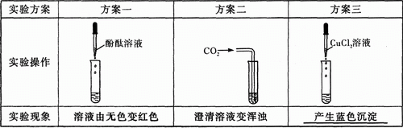、
写出方案二发生的化学反应方程式
【实验结论】通过以上实验探究，得出猜想 成立。
【拓展迁移】小组同学反思了生石灰干燥剂变质的原因，认识到实验室保存氧化钙应注意 。
四、计算与分析题(5分)
23．我国是世界钢铁产量最大的国家，炼铁的主要原料是铁矿石。用赤铁矿石(主要成分为Fe₂O₃)炼铁的反应原理为： 3CO+ Fe₂O₃ ^{高温} 2Fe + 3CO₂ 。
(1)上述反应不是置换反应的理由是： 。
(2)Fe₂O₃中铁元素的质量分数：
(3)根据化学方程式计算：用含Fe₂O₃60％的赤铁矿石800 t，理论上可炼出纯铁多少吨?

2010陕西省中考化学试题答案

9．D10．A11．B12．C13．C14．B15．A
16．
Ⅰ．(1)蛋白质(2) 热塑性
(3) 废旧塑料回收再利用或使用可降解塑料(其他合理答案均可) (写一条即可)。
Ⅱ． (1) 沉淀或过滤 (其他合理答案均可)(2)硬水
(3)减少CO₂的排放(其他合理答案均可) (写一条即可)
17．
(1)可吸入颗粒物或粉尘(其他合理答案均可) 煤或石油或天然气 。
(2)8
18．(1)①②④ (2)延展(3)铝与氧气反应表面形成致密氧化膜
(4) CuSO₄和Al₂(SO₄)₃或硫酸铜和硫酸铝(其他合理答案均可)
19．(1)常温下碳的化学性质稳定 。
(2)水雾或水珠
(3)2CO + O₂ ^{点燃} 2CO₂(未配平或无“点燃”扣1分，化学式错误扣2分)
20．(1)盐(2) Zn或锌(其他合理答案均可)
(3) H⁺ (4) Fe₂O₃+6HCl==2FeCl₃+3H₂O(未配乎扣l分，化学式错误扣2分)
21．(1)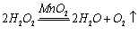(未配平或无“↑”符号或无“MnO₂”扣l分，化学式错误扣2分) 。
(2)与氧气接触
(3)溶液由紫色变红色
(4)气体的密度比空气密度大
22．(1)CaO或氧化钙
(2)CaCO₃或碳酸钙。
(3)Ca(OH)₂+CO₂==CaCO₃↓+H₂O(无“↓”符号扣1分，化学式错误扣2分) 。
四 密封保存 (其他合理答案均可)
23．
(1)反应物中没有单质
(2)Fe₂O₃中铁元素的质量分数：
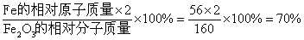
(3)根据化学方程式计算：用含Fe₂O₃60％的赤铁矿石800 t，理论上可炼出纯铁多少吨?

解：设理论上可炼出纯铁的质量为x。

Fe₂O₃ +3CO^{高温} 2Fe + 3CO₂

160 112 ………………………………………………………(1分)

800 t×60％ x

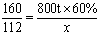……………………………………………………………… (1分)

x=336 t……………………………………………………………………(1分)

答：理论上可炼出纯铁336 t。

